PATOLOGIA E TRATAMENTO DE SEMENTES
Características avaliadas na qualidade das sementes -pureza genética, pureza física, germinação, vigor, sanidade.
Importância dos testes de sanidade de sementes: - exclusão: evitar a entrada do patógeno; a nível de país, cidade, propriedade;
- semente é a maneira mais fácil e eficiente de introduzir novos patógenos em novos locais;
- no caso de patógenos que formam estruturas de resistência, o solo permanecerá infestado por longos períodos (10 anos ou mais);
Implicações decorrentes da associação de
patógenos com sementes
- Introdução de patógenos em áreas isentas
- Disseminação de patógenos a longas distâncias - Aumento de inóculo em área de cultivos sucessivos - Redução do poder germinativo e vigor da semente - Redução da produtividade
- Meio de perpetuação de doenças de geração a geração - Aumento de custos de produção para o controle das doenças
Longevidade de bactérias associadas às sementes
Bactéria  Pseudomonas syringae pv. tomato | Cultura  tomate | Viabilidade 20 anos
Pseudomonas syringae pv.  lacrymans | pepino | 2 anos
Xanthomonas axonopodis pv. phaseoli | feijão | 15 anos
Xanthomonas axonopodis pv. glycines | soja | 3 anos
Xanthomonas campstris pv.  campestris | repolho | 3 anos
Xanthomonas vesicatoria | Pimentão | 10 anos

Fonte: adaptado de Agarwal & Sinclair (1997)
Como os patógenos atingem as sementes?
a) a partir do desenvolvimento nas espigas, infrutescências, frutos: DEPENDÊNCIA DE = quantidade de inóculo; favorabilidade do ambiente (chuvas); alta densidade de plantas;
Ex.: Fusarium graminearum. Pyricularia grisea infectam espigas Colletotrichum lindemutianum infecta vagem
b) Colonização sistêmica, penetrando na semente através do funícul(ligação entre o grão e a placenta = parte do carpelo a que se ligam os óvulos);
Ex.: fungos causadores de murcha (Fusarium oxysporum);
c) Infecção e colonização do estigma floral seguindo o caminho do tubo polínico, infectando o ovário.
Ex.: carvão-voador em trigo: estigma é via exclusiva;
F. graminearum e F. moniliforme em milho (uma vez colonizada aquela semente à qual o estigma é conectado, pode ocorrer a transmissão do patógeno semente a semente, dentro da espiga).
d) contaminação superficial das sementes: aderência de esporos, células bacterianas, durante beneficiamento e armazenagem. Ex.: Pseudomonas syringae pv. lachrymans em pepino; Xanthomonas vesicatoria em tomate; Clavibacter michiganensis em pimentão;
Aberturas naturais nas sementes = hilo e micrópila, proporcionam meios de entrada, assim como ferimentos.
Como os patógenos são transmitidos a partir das sementes para os órgãos aéreos ou radiculares?
Germinação da semente
Micélio dormente (endosperma/embrião) retoma crescimento Fungo alcança coleóptilo e coleorriza
Luz + umidade = esporulação
Disseminação de inóculo para outras plantas
Como obter um lote de sementes
livres de patógenos???
- Fazer tudo para que o campo de produção de sementes não tenha doenças, utilizando medidas dos diferentes princípios de controle
TRATAMENTO DE SEMENTES
Objetivos do tratamento
- Erradicar ou reduzir, aos mais baixos níveis possíveis, fungos nas sementes;
- proteção de sementes e plântulas contra fungos do solo; - promover uniformidade na germinação e emergência; - evitar o desenvolvimento de epidemias no campo; - reduzir riscos na fase de implantação da lavoura;
- promover o estabelecimento inicial da lavoura com uma população ideal de plantas;
Fungos-alvo do tratamento de sementes
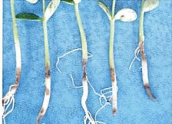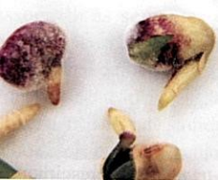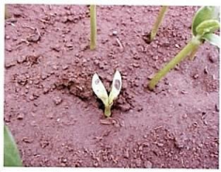
Rhizoctonia Colletotrichum
Phomopsis
Fusarium semitectum
Cercospora kikuchi
Fonte: Goulart, 2005
Quando o tratamento é recomendado?
- Condições adversas da semeadura (solo com déficit hídrico, baixas temperaturas, compactado, ...)
- Cultivo em áreas novas
(custo do tratamento de sementes é baixo em relação ao custo total de produção)
Procedimentos para o tratamento de sementes
- usar tambor giratório com eixo concêntrico ou betoneira
- Não fazer em caixa semeadora ou lonas plásticas: baixa aderência e cobertura desuniforme
-ORDEM: FUNGICIDA (+ micro) – GRAFITE? – INOCULANTE (grafite é para melhorar o fluxo das sementes na semeadora) - Misturar sistêmico com protetor
Alguns produtos para o tratamento de sementes de soja
PRODUTO COMERCIAL
Ingrediente ativo Dose recomendada
Fungos visados
Captan 750 TS captan 120-160 g/100 Kg sementes
Rhizoctonia, Colletotrichum, Phomopsis
Vitavax-Thiram 200 SC
Carboxin + thiram 250-300 ml/ 100 Kg sementes
Aspergilus,
Pythium,
Fusarium,Cercospora
SPECTRO Difenoconazole 33,4 ml/100 Kg sementes
Rhizoctonia, Cercospora, Fusarium
Maxim Advanced Fludioxinil+metalaxy l + tiabendazole
100-125 ml/ 100 Kg sementes
Rhizoctonia, Cercospora, Fusarium
Phomopsis
Tecto 100 Thiabendazole 170 g / 100 Kg Fusarium, Rhiz. Cercobin 700 PM Tiofanato metílico 100 g / 100 Kg Cercospora
Compatibilidade Fungicida x Inoculante
- estirpes bacterianas (Rhizobium, Bradyrhizobium podem ser sensíveis aos fungicidas)
- combinações menos tóxicas (carboxin + thiram, difenoconazole + thiram, carbendazim + captan, carbendazim + thiram)
- maior número possível de células do inóculo (10⁶ / semente)
Época para se fazer o tratamento de sementes
- logo antes da semeadura
- sementes tratadas por alguns meses não perdem a viabilidade POR OUTRO LADO ...
LOTES DE SEMENTES TRATADOS COM FUNGICIAS E NÃO COMERCIALIZADOS não podem ser destinados à indústria
FUNGOS DE ARMAZENAMENTO (Aspergillus,
Penicillium)
- não infectam plantas no campo; a infecção ocorre durante o armazenamento (UMIDADE CRÍTICA = 13%);
- patógeno de campo necessita de umidade > 30% para germinar e infectar sementes vizinhas;
- 4% perdas de grãos (em regiões tropicais, as perdas são mais acentuadas);
- diferenças entre grãos e sementes;
- grãos devem ser secos a 13% de umidade antes do armazenamento;
PREJUÍZOS CAUSADOS POR FUNGOS DE ARMAZENAMENTO
a) decréscimo do poder germinativo
b) descoloração das sementes
c) produção de micotoxinas
Ex.: aflatoxina produzida por Aspergillus flavus cuidados no consumo de amendoim
PREJUÍZOS CAUSADOS POR FUNGOS DE ARMAZENAMENTO
d) transformações bioquímicas respiração = consumo de matéria seca e produção de CO2 aumento na acidez de óleos (quanto >, maior o grau de deterioração dos grãos)
e) emboloramento
f) aquecimento do silo
Fatores que afetam a deterioração de grãos por fungos
- teor de umidade;
- temperatura;
- período de armazenamento;
- condição física das sementes;
- contaminação grãos (impurezas, infestação por insetos e ácaros);
A infestação de insetos provoca danos ao tegumento dos grãos, produz gás carbônico e água, contribuindo para o aumento do teor de umidade, que, por sua vez, aumenta a respiração dos grãos e, consequentemente, a temperatura, facilitando a multiplicação dos fungos.
Controle
- momento adequado da colheita (assim que o teor de umidade dos grãos permitir);
- regulagem dos equipamentos : evitar danos mecânicos; - limpeza nas instalações, silos e graneleiros;
- remoção de impurezas, grãos danificados e finos e materiais estranhos;
- secagem para reduzir o teor de umidade a níveis compatíveis; - monitoramento da temperatura da massa dos grãos e da aeração; - adoção de medidas para o controle de insetos e roedores, pois geralmente a proliferação dos fungos está associada ao ataque dessas pragas;
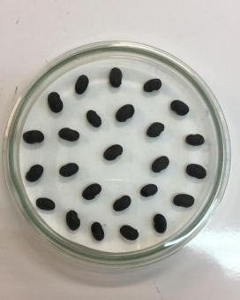
Detecção de patógenos nas sementes Teste do Papel de Filtro 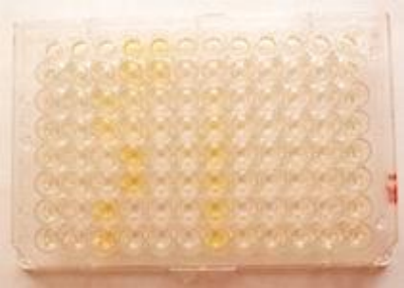Teste ELISA Foto: M. Brusco

